**今日动态**

**一、来园**

**今天来园人数为23人，1人请假，要注意休息哦。**

1. **户外**

**今天是混班户外，孩子们在前操场的滑滑梯、综合区、攀爬网进行了游戏。**

**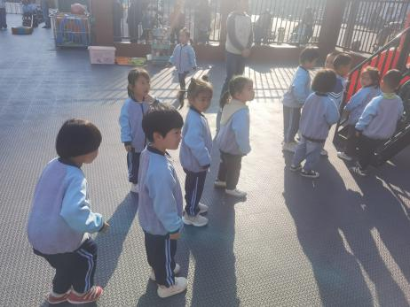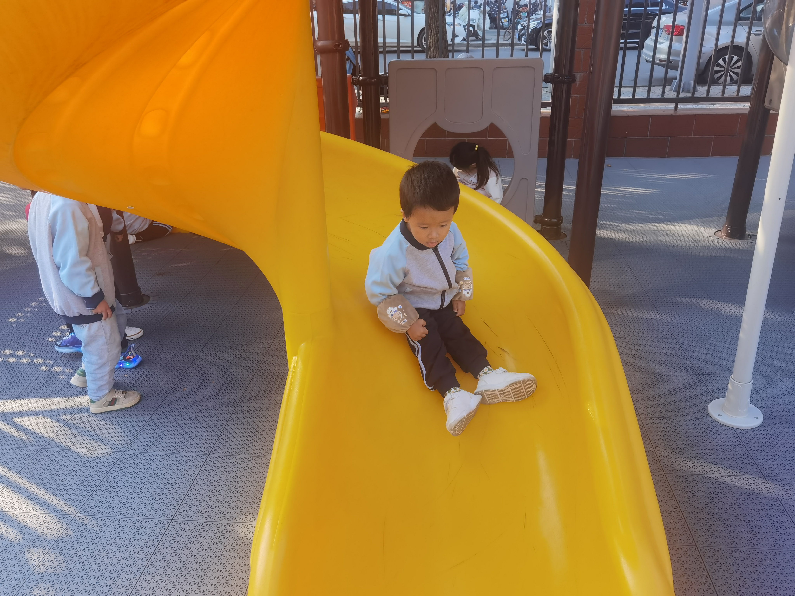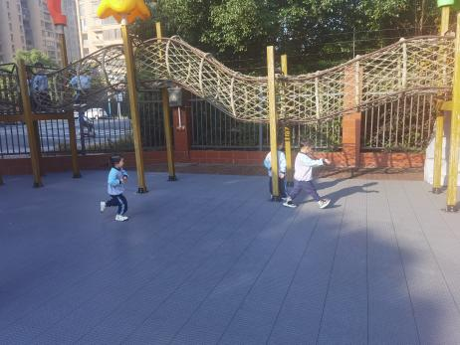**

**三、区域游戏：**

|  |  |  |
| --- | --- | --- |
| IMG_20241111_082735 | IMG_20241111_082751_edit_3215231527321893 | IMG_20241111_082758 |
| IMG_20241111_082840 | IMG_20241111_082848 | IMG_20241111_082852 |
| IMG_20241111_082804 | IMG_20241111_082812 | IMG_20241111_082835 |
| IMG_20241111_082859 |  |  |

**四、集体活动：**

**语言：金灿灿的柚子**

|  |  |  |
| --- | --- | --- |
| IMG_20241111_101018 | IMG_20241111_101115 |  |

《金灿灿的柚子》是一则关于朋友之间美好友谊的故事，讲述了小笨熊在山顶上找到了一个大柚子，冬天的时候，柚子滚落下来，经过了花栗鼠家、小灰兔和小老鼠那里，他们做了很多美食放进了柚子壳里，最后柚子又滚回了小笨熊家！小笨熊得到了一个奇妙的大柚子！故事中小动物们都把自己做好的美食分享给其他小动物，充分体现了小动物之间的友谊比蜜饯还甜！本活动通过引导幼儿观察图片，想象猜测故事情节，学会与自己的好朋友分享美食。

小班幼儿喜欢听生动有趣的故事，能感受故事中的人物之间的关系，但对于故事所要表达的情感，理解还不够。幼儿能用简单的语句表达自己的感受，但是个别孩子表达还不够流畅。

**唐艺哲、李星渔、周洢柠、孙天艺、高煜宁、许皓宇、胡皓泽、陶亦修、印桉聿、冯奕程、史心烨、谭安哲、谭悦、****王雨桐、顾嘉、张先彤**理解故事内容，体会情节的温馨感人。**张若瑾、张展旭、唐若茜、****周子懿、刘欣妍、李奕彤、张一航**能够以柚子的内容物为线索，大致叙述故事情节。

**生活活动情况：**

1.午餐情况：

今天的午饭吃的是土豆牛肉和青菜炒腐竹。大部分的孩子是能够自主进餐的，并且有较好的进餐习惯。但还有个别幼儿的握勺姿势不是很标准。今天蔬菜很多小朋友都吃完了，非常棒，还有个别幼儿不吃蔬菜，需要家长们回家再继续跟进、配合一起让孩子不挑食，爱吃饭。

2.午睡情况：

午睡时，有个别孩子入睡比较晚，大家需要调整孩子的作息时间哦！

**家园合作：**

1.动态上的照片，仅作为老师观察时的随拍，并不是所有孩子的照片都会呈现，

2.近期是传染病高发期，请各位家长关注幼儿身心状态。